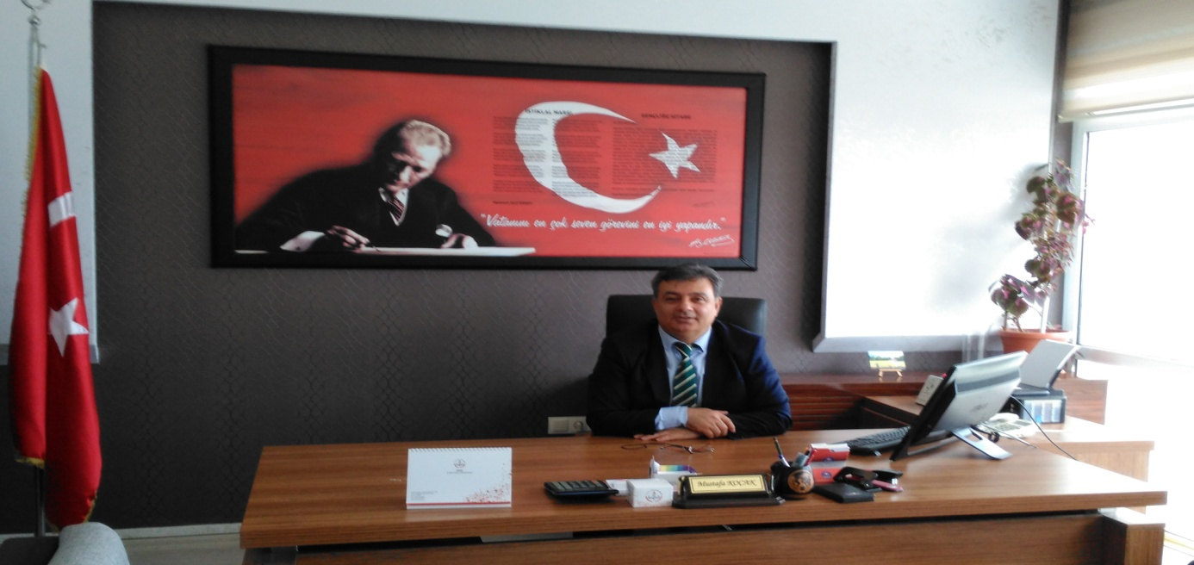

MİLLİ EĞİTİM MÜDÜRÜMÜZ SAYIN MUSTAFA KOÇAK’IN YILSONU MESAJI

Değerli Öğretmen Arkadaşlarım, Sevgili Öğrenciler, Kıymetli Veliler;

2016-2017 Eğitim Öğretim Yılını 9.06.2017 tarihi itibariyle tamamlamış bulunuyoruz. Tüm çabamız ve hedefimiz geleceğimizin güvencesi çocuklarımızı sağlıklı, özgüven duygusu gelişmiş, sorumluluk sahibi, büyüklerine saygılı, küçüklerine sevgi ve şefkat gösteren, çevresine duyarlı, bilgiye ulaşabilen bilgi ve Teknolojiyi etkin kullanıp paylaşabilen, bireyler olarak yetiştirmektir. Milli Eğitim çalışanları olarak amacımıza ulaşmak ve başarıyı yakalamak için mücadele ediyoruz, her zaman da mücadelenizi sürdüreceğinize inancım tamdır.
Sevgili öğrenciler, bugün alacağınız karneler sizlerin yıl boyunca öz veri ile yaptığınız çalışmaların göstergesi olacaktır. Ders Başarı durumunuz ne olursa olsun hayata her zaman pozitif bakın, başarının her zaman çok çalışmaktan geleceğini asla unutmayın, tatilinizi dinlenerek, kitap okuyarak, Sosyal kültürel ve sportif faaliyetlere katılarak verimli bir şekilde geçirmeye çalışın
Değerli velilerimiz, çocuklarımız bizim en kıymetli varlıklarımızdır. Çocuklarımızın başarısı ne olursa olsun kişiliklerini ve öz güvenlerini zedeleyici davranışlardan kaçınalım. Çocuklarımızın her zaman başarılı olabileceklerine inanalım ve inandığımızı gösterelim.
Değerli Meslektaşlarım 2016-2017 Eğitim Öğretim Yılını tamamlamış bulunuyoruz, Eğitim Öğretim yılı boyunca öz veri ile çalıştınız her zaman öz veri ile çalışacağınıza inancım tamdır. Öz veri ile çalışan tüm Eğitim çalışanlarını ve öğrencilerimizi gönülden kutlar, başarılarının devamını dileyerek sağlıklı ve çok güzel bir tatil geçirmelerini temenni ederim

Mustafa KOÇAK
İlçe Milli Eğitim Müdürü

